**Objectifs**

À l’issue du Bilan de Compétences, vous serez capable de :

* Réaliser son autobiographie professionnelle
* Identifier ses compétences, ses valeurs, ses aptitudes, ses intérêts professionnels et ses motivations
* Elaborer un projet professionnel réaliste et réalisable et/ou de formation
* Définir un plan d’action et les étapes de la mise en œuvre du projet

**Publics visés**

La prestation est ouverte à tout public.

Accessibles aux personnes à mobilité réduite.

**Prérequis**

Aucun

**Durée**

**20h**

Dont 12h en présentiel face à face et 8 heures de travail personnel à domicile

L’amplitude de réalisation est de 1 mois minimum à 3 mois maximum

**Moyens et Modalités**

* Des entretiens individuels en présentiel
* Du travail personnel à distance cadré et objectivé
* Un livret d’accompagnement et de suivi
* Des tests de personnalité et d’intérêts professionnels
* Le document de synthèse
* Un questionnaire de satisfaction

**Déontologie et éthique**

Respect du secret professionnel, confidentialité des échanges, neutralité, bienveillance

**Accompagnateur - Prestataire**

Isabelle GALLOUET - Psychologue du travail

**Programme**

**Entretien d’accueil préalable** (gratuit et sans engagement)

* Se connaitre
* Clarifier les attentes du bénéficiaire
* Informer sur le déroulement total du bilan
* Etablir un devis de prestation

**Le bilan de compétences comprend trois phases (**Article R. 541-14 du code du travail NC)**:**

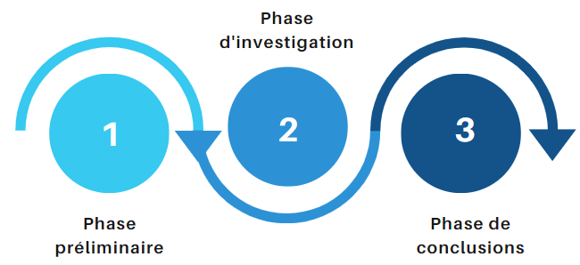

**1) Une phase préliminaire, qui doit vous permettre :**

* de confirmer votre engagement du bénéficiaire la démarche
* de définir et d’analyser la nature de vos besoins
* de vous informer des conditions de déroulement du bilan ainsi que des méthodes et techniques mises en œuvre.

**2) Une phase d’investigation, qui doit vous permettre** :

* d’analyser vos motivations et vos intérêts professionnels et personnels
* d’identifier vos compétences et vos aptitudes professionnelles et personnelles et, le cas échéant, d’évaluer vos connaissances générales
* de déterminer vos possibilités d’évolution professionnelle.

**3) Une phase de conclusions, qui, par la voie d’entretiens personnalisés, vous permet :**

* de prendre connaissance des résultats détaillés de la phase d’investigation
* de recenser les facteurs susceptibles de favoriser ou non la réalisation d’un projet professionnel et, le cas échéant, d’un projet de formation
* de prévoir les principales étapes de la mise en œuvre de ce projet.

Un entretien de suivi à 6 mois est programmé à l’issue du bilan.

**BILAN DE COMPÉTENCES**